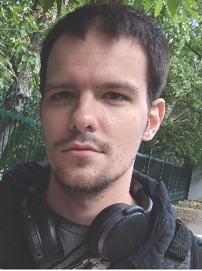Молчанов Виталий Сергеевич

24 года, дата рождения 31 мая 1995 года

+7 (999) 802-20-89

v.molch@tutanota.com

Район проживания: Москва, м. Речной вокзал

Гражданство: Россия

Образование: высшее, бакалавр

* 2019, Московский авиационный институт (национальный исследовательский университет). Институт №4 «Радиоэлектроника летательных аппаратов». Направление подготовки: «Конструирование и технология РЭС».
* Проходил производственную практику на предприятиях РКС, МАИР.
* 2012, Средняя общеобразовательная школа с углубленным изучением английского языка №1315.

Прохождение военной службы:

* 2016, Федеральная служба войск национальной гвардии РФ, в/ч 3500, рядовой запаса.

Опыт работы:

* 2017, «Color It Studio», web-мастер (создание сайта на основе шаблона Bootstrap, оптимизация под задачи клиента)

Знание языков:

* английский - разговорный, чтение и перевод технической документации.

Навыки:

* уверенный пользователь ПК, опыт работы в текстовом процессоре Word, Excel, опыт в настройке и обслуживании ПК;
* опыт работы в операционных системах семейства GNU/Linux – настройка, удаленное администрирование по ssh, создание простых bash-скриптов;
* опыт работы в САПР AutoCAD, SolidWorks (создание деталей, сборок, оформление чертежей по ЕСКД);